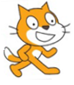
SC3
Mes premiers scripts 1

Activité 1 : Réaliser une animation simple d'un objet dont nous modifierons le format initial.
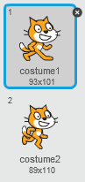
ETAPE 1 : Utiliser des costumes.

Le but est de faire marcher le chat. Pour cela on utilisera deux costumes du chat : costume 1 et costume 2 qu’on ira chercher dans , dans l’écran 3 :

Ecrire un programme qui fait avancer le chat :

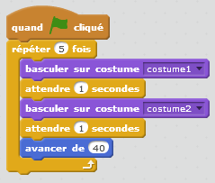

Test ton script en appuyant sur le .

Prolongement : Améliorer le script pour, qu’arrivé au bord, le chat fasse demi-tour.

Il faut alors rajouter à ton script .

Test ton script en appuyant sur le .

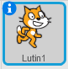
Alors quand le chat arrive au bord, il fait demi-tour mais la tête en bas. Afin de modifier cela, il faut cliquer sur le du lutin dans l’écran 4. Tu arrives sur une fenêtre où tu peux choisir notamment le sens d’orientation de ton lutin.

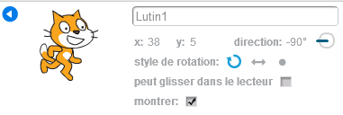
Choisir la double flèche et maintenant ton chat ne se retrouvera plus la tête en bas quand il fera demi-tour.
Test ton script en appuyant sur le .

Maintenant, ton chat marche et fais demi-tour quand il touche le bord.

ETAPE 2 : Créer des costumes.

Sélectionne dans l’écran 4 et choisis le fantôme «ghost1» (catégorie fantaisie)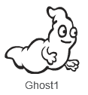 .

Dans ta scène (écran 1), ton fantôme se superpose au chat initial. Nous allons nous débarrasser du chat. Clique sur le chat dans la section où se trouvent tous tes objets dans l’écran 4. Avec le bouton droit de ta souris, cliquez sur le chat et supprime-le. Ton chat a maintenant disparu et tu dois seulement avoir ton fantôme à l'écran.

Nous allons effectuer une copie de notre objet original. Sélectionne-le puis clique sur l'onglet . L’éditeur graphique apparait. Il n’y a qu’un costume mais nous en avons besoin de trois. Duplique par clic droit sur le premier costume. Il s’appelle « ghost1 2 ». Modifie-le (couleur). Faire un autre costume « ghost1 3 » (aspect méchant).

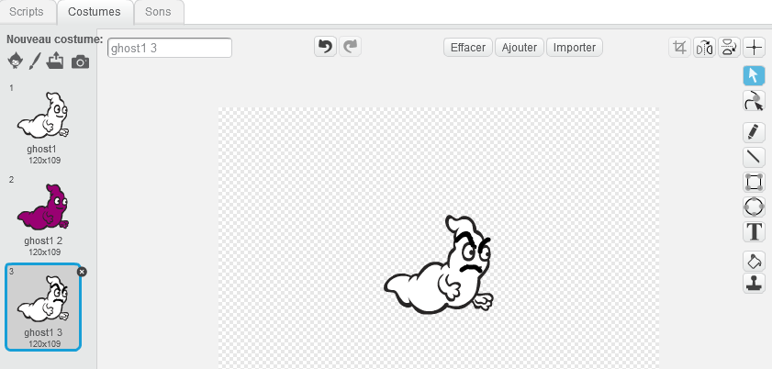

ETAPE 3 : Ecrire un script simple qui permet d'animer notre objet.

Le but de ce script est d’écrire une suite d’instructions faisant apparaitre successivement les 3 apparences du fantôme et que celui-ci change d’apparence ou bouge suivant les flèches qui seront pressées.

1/ Pour cette étape, je te donne toutes les briques. Tu dois les assembler de manière à faire changer d’apparence ton fantôme dès que tu appuieras sur le .
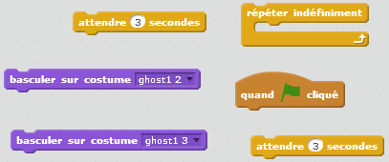

N'oublie pas de modifier les costumes correctement dans les menus déroulants.

Clique sur pour démarrer le tout ! Ton fantôme change maintenant de forme.

2/ Pour cette seconde étape, je te donne toutes les briques que tu devras assembler pour faire bouger et tourner ton fantôme en appuyant sur la flèche droite.
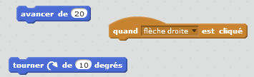

Tu peux modifier comme tu le souhaites les nombres dans les briques.

Démarre tes scripts en cliquant sur . Appuie maintenant sur la touche de ton clavier correspondant à la flèche vers la droite.

Normalement, ton fantôme change toujours de costume mais, en plus si tu appuies sur la flèche droite, il avance et tourne.

3/ Attention : Pour la dernière étape, je souhaiterai que le fantôme rebondisse sur les bords et qu’il ne se retrouve pas la tête en bas. Tu peux t’aider de l’étape 1 de l’activité 1 si tu ne te souviens plus comment tu dois procéder.

Voici le script terminé pour la vérification :

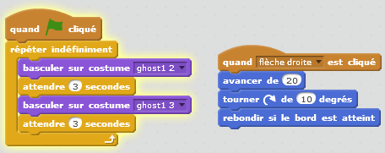
4/ Défis :

1. Comment faire pour faire reculer notre fantôme quand on appuie sur la flèche vers la gauche ?
2. Comment faire pour faire agrandir notre fantôme quand on appuie sur la flèche vers le bas ?
3. Comment faire pour faire rapetisser notre fantôme quand on appuie sur la flèche vers le haut ?

Activité 2 : Faire construire une maison à un chat.

Nous allons essayer de faire dessiner une maison à un chat.

Nous n’avons pas besoin du chat de SCRATCH mais nous avons besoin du lutin « cat2 » 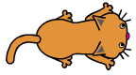.

ETAPE 1 : Il faut placer le chat à la bonne place sur mon écran et que l’écran redevienne toujours blanc quand je recommence le jeu.

Voici les blocs donc tu as besoin pour la première étape :

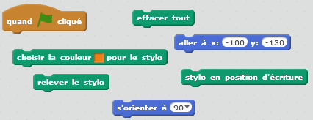

Clique sur pour démarrer le tout ! Ton chat se place en bas de ton écran sans rien écrire.

ETAPE 2 : Il faut que le chat se déplace pour dessiner ta maison quand tu appuies sur l’espace.

Voici les blocs donc tu as besoin pour la deuxième étape :

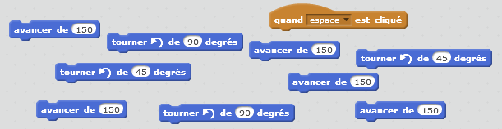
Clique sur pour démarrer le tout ! Ton chat se place en bas de ton écran sans rien écrire. Appuie sur l’espace et le chat dessine ta maison.

Voici le script terminé pour la vérification :

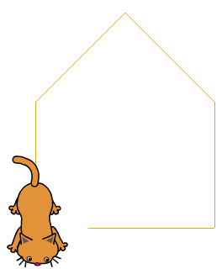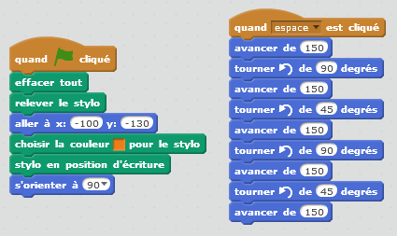

Activité 3 : Réaliser une animation où un requin mange un petit poisson

EXERCICE 1 : Objets : un requin, un poisson
Arrière-plan : mer

Pour le requin : Attention : Il ne doit pas nager sur le dos.
Placer le requin en bas à gauche de la scène.
Réduire sa taille initiale de 50 %.
Répéter indéfiniment les instructions suivantes :
Avancer de 20 pas.
Attendre 1 seconde.
Rebondir si le bord est atteint.
Faire tourner le requin d’un angle aléatoire compris entre -30° et 30°. Rebondir si le bord est atteint.
Si le requin rencontre le petit poisson, alors jouer le son de votre choix.
Avancer de 20 pas.

Pour le poisson : Attention : Il ne doit pas nager sur le dos.
Placer le poisson au milieu de la scène.
Réduire sa taille initiale de 50 %.
Répéter indéfiniment les instructions suivantes :
Avancer de 50 pas.
Attendre 1 seconde.
Rebondir si le bord est atteint.
Faire tourner le requin d’un angle aléatoire compris entre -30° et 30°. Rebondir si le bord est atteint.

EXERCICE 2 : Tu dois ajouter les fonctionnalités suivantes à ta première version :

Si le requin rencontre le petit poisson, envoyer le message « Miam ».
Ajouter 1 au score à chaque fois que le requin touche le petit poisson.

Information : Pour créer un score : Dans données, ajouter une variable que l’on appelle score pour ce lutin uniquement.

Voici le script terminé pour la vérification :

Requin : Poisson :
